Чёваш Республики  Елч.к район.  Курнавёш  ял поселений.н  администраций.  ЙЫШЁНУ  2018 =. октябр.н 03 – м.ш. №66  Курнавёш ял. | 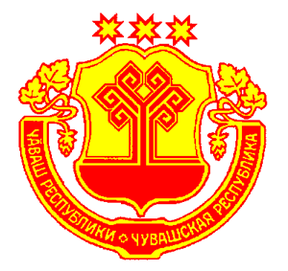 | Чувашская Республика  Яльчикский район  Администрация  Новошимкусского  сельского поселения  ПОСТАНОВЛЕНИЕ  «03» октября 2018 г. №66  село Новые Шимкусы

О внесении изменений в постановление
администрации Новошимкусского
сельского поселения Яльчикского района
от 10 июля 2018 №43 «Об утверждении Порядка
формирования, утверждения и ведения планов
закупок товаров, работ, услуг для обеспечения
муниципальных нужд Новошимкусского
сельского поселения Яльчикского
района Чувашской Республики»

Руководствуясь Уставом Новошимкусского сельского поселения Яльчикского района Чувашской Республики администрация Новошимкусского сельского поселения Яльчикского района п о с т а н о в л я е т:
1. В пункте 2 требований к форме планов закупок товаров, работ, услуг, утвержденных постановлением администрации Новошимкусского сельского поселения Яльчикского района от 10 июля 2018 №43 «Об утверждении Порядка формирования, утверждения и ведения планов закупок товаров, работ, услуг для обеспечения муниципальных нужд Новошимкусского сельского поселения Яльчикского района Чувашской Республики»:
абзац первый после слов "пунктом 7 части 2 статьи 83" дополнить словами ", пунктом 3 части 2 статьи 83.1";
подпункт "а" дополнить словами ", закупаемые в соответствии с пунктом 7 части 2 статьи 83, пунктом 3 части 2 статьи 83.1 Федерального закона".

2. Настоящее постановление вступает в силу после его официального опубликования.

Глава Новошимкусского
сельского поселения
Яльчикского района А.Г. Мартышкин

